ENTRAINEMENT EVALUATION EC3
EPREUVE COMPOSEE

Troisième partie : Raisonnement s’appuyant sur un dossier documentaire

(10 points)

Cette partie comporte trois documents.

Sujet : À l’aide de vos connaissances et du dossier documentaire, vous montrerez que les asymétries d’information constituent une défaillance de marché

DOCUMENT 1 Quand les mauvaises voitures chassent les bonnes

Quand les mauvaises voitures chassent les bonnes Pour qu’un marché fonctionne correctement, il faut que les participants disposent des mêmes informations sur le produit échangé. Mais il arrive très fréquemment que les qualités ou les caractéristiques d’un bien ne soient pas parfaitement connues. Que se passe-t-il dans ce cas ? Dans un célèbre article de 1970, l’économiste George Akerlof a utilisé l’exemple des voitures d’occasion afin d’étudier les conséquences de l’asymétrie de l’information entre acheteurs et vendeurs sur les échanges. Certaines informations sur la qualité des voitures en vente ne sont connues que du vendeur. Akerlof suppose que les acheteurs ne font pas la différence entre les bonnes et les mauvaises occasions et ne sont donc pas prêts à payer plus qu’un prix correspondant à une qualité moyenne. Il conclut que les vendeurs de bonnes voitures d’occasion vont se retirer du marché ( et vendre uniquement à des proches, par exemple). Ainsi, celui-ci ne comptera plus que de mauvais produits et finira par disparaître : il se produira un phénomène de rationnement, voire de disparition du marché. Akerlof donne le nom d’antisélection à ce mécanisme. Dans d’autres cas, les informations ne sont connues que de l’acheteur. Ainsi, l’acheteur d’un crédit ou d’une assurance a sur sa situation financière ou sur sa situation de santé des informations qu’il ne va pas forcément communiquer au banquier ou à l’assureur.
Source A.Parienty, Nathan 2011.

DOCUMENT 2 Des tarifs différents pour les plus jeunes

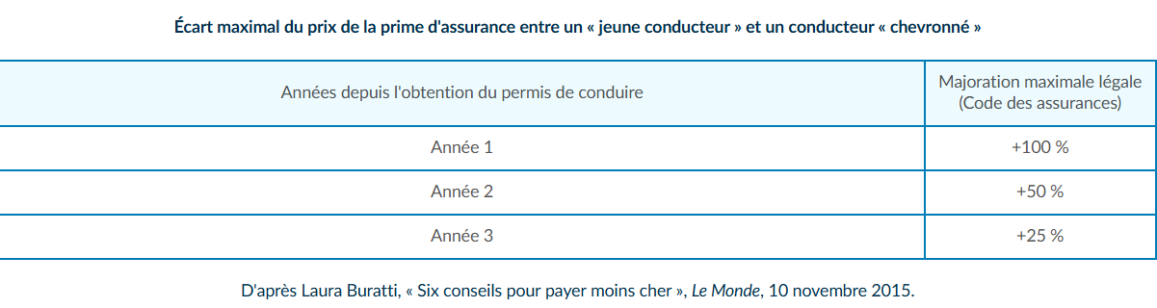

DOCUMENT 3 Quelles craintes lors de l'achat d'une voiture d'occasion ?

